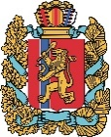  АГЕНТСТВО РАЗВИТИЯ  МАЛОГО И СРЕДНЕГО ПРЕДПРИНИМАТЕЛЬСТВА  КРАСНОЯРСКОГО КРАЯ | 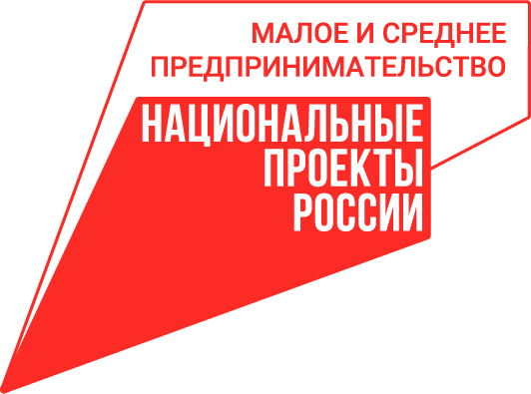

26.01.2023

Предпринимателям и самозанятым Красноярского выдали 380 льготных микрозаймов в центре «Мой бизнес»

В Красноярском крае предпринимателям и самозанятым в региональной сети центров «Мой бизнес» выдали в 2022 году в два раза больше льготных микрозаймов, чем в 2021-ом. Всего бизнес края получил 380 микрозаймов на общую сумму 765,5 млн рублей.
«Для нас очень важно, что в прошлом году до 70% увеличилась доля получателей микрозаймов из муниципальных образований, остальные 30% – это бизнес из столицы края. Также изменилась и отраслевая направленность заёмщиков. На 30% стал больше объём выданных микрозаймов производителям и переработчикам продукции», – рассказала руководитель агентства развития малого и среднего предпринимательства края Татьяна Бочарова.
Красноярский предприниматель Владимир Пименов взял в центре «Мой бизнес» полмиллиона рублей на открытие кондитерской-кофейни «Ягода». Это семейный бизнес, Владимир работает вместе с женой Юлией и её младшей сестрой Анной.
«Так как мы открывались в довольно непростые времена, нужно было привлечь и заёмные средства. Начали изучать, какие меры государственной поддержки существуют. Решили взять микрозаём, и эти средства очень сильно помогли. Нам нужна была эта небольшая сумма для уверенности. Весомая часть этих средств пошла на оплату аренды помещения. Также мы приобрели холодильники-морозильники и закупили необходимое сырьё у поставщиков», – рассказала кондитер Анна Белковская.
Сейчас получить микрозаймы в центре «Мой бизнес» благодаря нацпроекту «Малое и среднее предпринимательство» предприниматели и самозанятые могут по ставке от 3% годовых на срок до 36 месяцев. Доступны девять различных финансовых продуктов.
«Микрофинансирование бизнеса под льготный процент ежегодно остается одной из топовых услуг, поскольку инфраструктура поддержки бизнеса чутко реагирует на потребности предпринимательского сообщества. Мы оперативно разрабатываем новые продукты, сохраняя минимально возможную процентную ставку», – говорит руководитель PR-отдела центра «Мой бизнес» Красноярского края Евгения Антощенко.
Например, в конце 2022 года по инициативе агентства развития малого и среднего предпринимательства региона в центре «Мой бизнес» разработали специальный льготный микрозаём по ставке 3% годовых для предпринимателей края, чей бизнес пострадал от пожара или иной чрезвычайной ситуации. Можно получить до 1 млн рублей на ремонт, модернизацию основных и пополнение оборотных средств. Срок займа – до 36 месяцев.
Заявку на получение средств на льготных условиях можно оставить через консультантов по телефону 8-800-234-0-124, а также лично в одном из филиалов или представительств центра «Мой бизнес» в районах края. Все подробные условия на сайте мойбизнес-24.рф.

Дополнительная информация для СМИ по телефону 8 (391) 205-44-32 (доб. 043) пресс-служба центра «Мой бизнес».

